保修范围与期限:
1.售后服务的基本原则，对损坏零部件以修复为主，确实无法修复的给予更换;
2.自交车之日起五大件及三大附件售后服务保修期限为壹年;
3.提供整车试验报告、前挡风玻璃提供3C认证、仪表台提供相应的检测报告;

低速锂电参数表
序号 | 配置名称 | 舒适型配置
1 | 电机类型 | 永磁同步
2 | 额定功率（kw） | 5KW
3 | 装电量（度） | 7.68
4 | 电机控制器 | 云控
5 | 驱动形式 | 4*2（后置后驱）
7 | 整车整备质量（kg） | 930
8 | 总长（mm） | 3500
9 | 总宽（mm） | 1500
10 | 总高（mm）（空载） | 1530
11 | 轴距（mm） | 2360
12 | 最小离地间隙（mm） | ≥120
13 | 持续30分钟最高车速（km/h） | ≥55
14 | 最大爬坡度（%） | ≥20%
15 | 额定电压(v) | 72
16 | 最大续驶里程（km） | 100-120
17 | 轮胎数 | 4
18 | 轮胎型号 | 165/60R14
19 | 电池管理系统 | 科利BMS加热系统
低速锂电配置表
序号 | 配置名称 | 舒适型配置
1 | 动力电池 | 三元锂电池
2 | 电量 | 7.68度
3 | 电池厂家
4 | 钥匙一键启动 | ●
5 | 暖风 | ●
6 | 电机功率 | 5KW
7 | 带溃缩功能转向柱管 | ●
8 | 遥控器电子防盗 | ●
9 | 后雾灯 | ●
10 | 后门儿童安全锁 | ●
11 | 安全带未系警告 | ●
12 | 车门未关警告显示 | ●
13 | BCM四门电动门窗 | ●
14 | 后备箱电动门 | ●
15 | 倒车雷达 | ●
16 | 高位刹车灯 | ●
18 | 铝合金轮辋 | ●
19 | 侧转向灯 | ●
21 | 坡道辅助 | ●
22 | 黑色后视镜 | ●
23 | 镀铬字标 | ●
24 | 车身同色保险杠 | ●
25 | 电动助力转向 | ●
26 | 电子油门踏板 | ●
27 | 前门电动玻璃升降 | ●
28 | 后门电动玻璃升降 | ●
29 | 后备箱车内开启提示 | ●
30 | 遥控中央门锁 | ●
31 | 黑色布座椅 | ●
33 | 空调通风口电子调节 | ●
34 | 立体式挡位器 | ●
35 | 多功能显示屏9寸 | ●
37 | 全液晶仪表 | ●
38 | 镀铬门外把手 | ●
41 | 座椅头枕（前排） | ●
42 | 内门镀铬拉手 | ●
43 | 绒毛地毯 | ●
44 | 2扬声器系统 | ●
46 | 喊话器 | ●
47 | 警灯 | ●
48 | 空调（冷） | ●

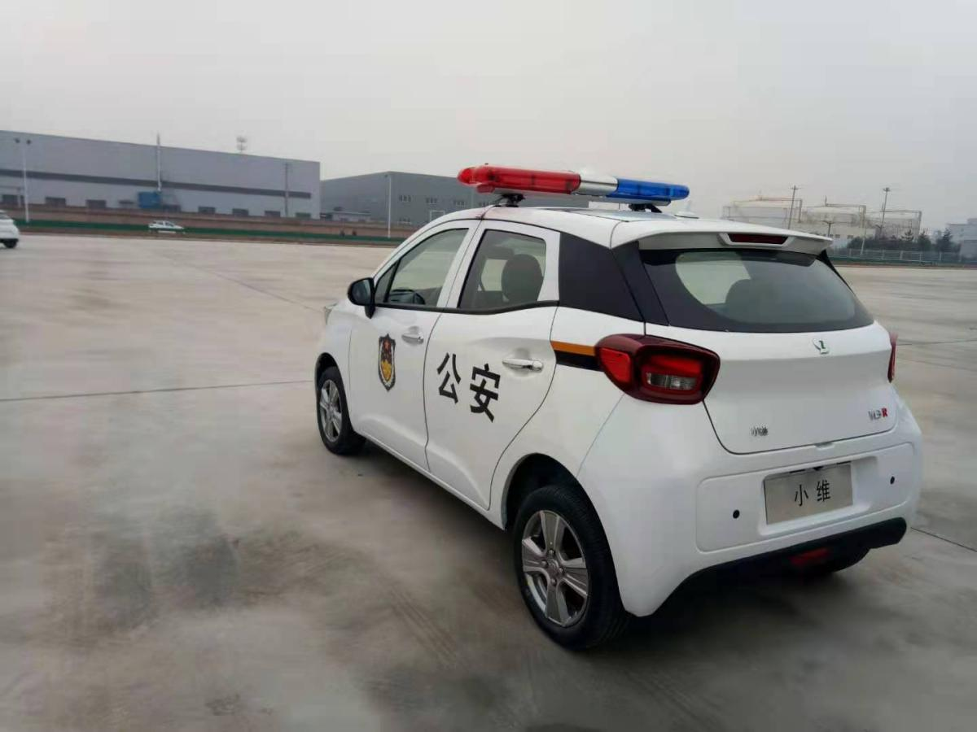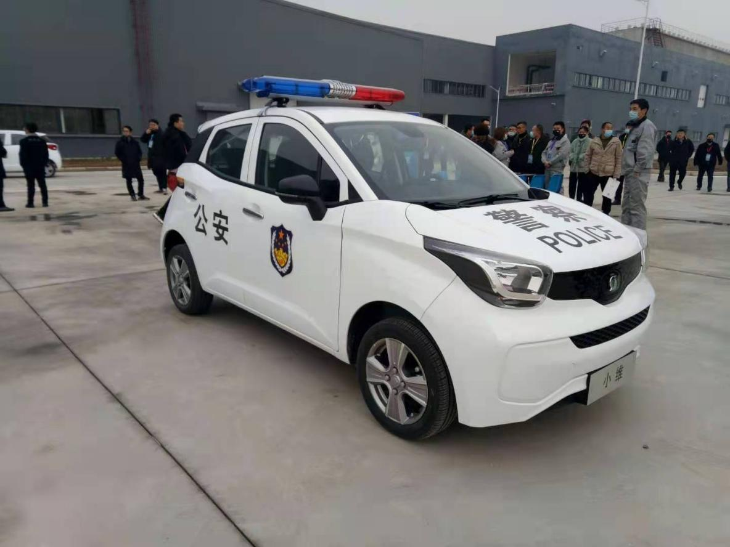
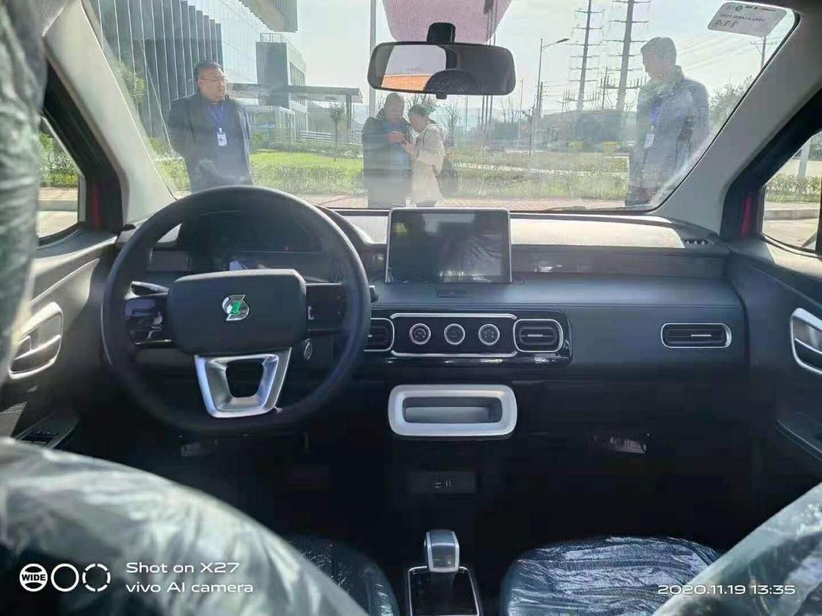
8座电动巡逻车（封闭式）
品牌及车辆型号
电器系统 | 电控 | 72V交流控制器
电器系统 | 电池 | 免维护电池6V/只，12只；200ah/只 品牌：超威
电器系统 | 电机 | 交流7.5KW电机
电器系统 | 充电机 | 电脑智能化充电机、输入电压220V/180V、输出72V、25A
电器系统 | 充电时间 | 小于10小时（放电率为80%）
车身配置 | 前挡 | 夹层玻璃
车身配置 | 座椅 | 皮革座椅
车身配置 | 后视镜 | 左右各一手动型外后视镜
车身配置 | 顶蓬 | 汽车工程料ＡＢＳ吸塑成型
车身配置 | 地板 | 铝合金花纹防滑地板
车身配置 | 转向系统 | 双向齿轮齿条转向系统,自动间隙补偿功能+电子方向助力
车身配置 | DC、灯光及信号 | 12V-400W 前照明灯、转向灯、后尾灯、喇叭、倒车蜂鸣器
车身配置 | 车身 | 汽车工艺钣金车身
车身配置 | 仪表台 | 注塑汽车级用仪表台，电压表、电量表、仪表指示灯、电锁开关、组合开关、速度表、消防警灯（带喊话器）、茶杯托、倒车雷达
车身配置 | 制动系统 | 前碟后毂四轮液压刹车+手刹驻车，真空刹车助力
车身配置 | 前桥及悬挂 | 独立悬挂，螺旋弹簧+筒式液压减震
车身配置 | 后桥及悬挂 | 整体式加强后桥、筒式液压减震
车身配置 | 轮胎直径 | 185/65R14
 | 空调 | 冷暖空调
 | 带倒车影像
技术参数 | 长*宽*高（mm） | 3960×1540×1860
技术参数 | 额定乘员（人） | 8
技术参数 | 最大行驶速度km/h | ≤30km/h
技术参数 | 续驶里程km | ≧100KM
技术参数 | 设计爬坡度 | ≧25%
技术参数 | 最小转弯半径 | 5.5（m）
技术参数 | 最小离地间隙（无载/满载） | 140/130（mm）
技术参数 | 轴距 | ≧2830mm
技术参数 | 轮距 | 前1270/后1300（mm）
技术参数 | 制动距离(无载/满载) | 3.5/5.0（M）
 | 押犯车厢长*宽*高（mm） | 外车厢：1600*1400*1900；内车厢：1600*1400*1500
 | 押犯车厢门窗 | 驾驶室与押犯车厢、车厢左右两侧、车厢后对开门上各开一窗，共五窗，内侧镶嵌不锈钢隔离护栏。

车型图片
